Chatbot

Chatbot

Autor 1: Michael Andrés Grisales González

*Risaralda, Pereira, Universidad Tecnológica de Pereira*

Correo-e: michaelandres.grisales@utp.edu.co

***Resumen*— Descripción de la arquitectura y funcionamiento de un chatbot simple de respuestas basada en entradas específicas sin análisis de lenguaje natural.**

***Palabras clave— Chatbot, Expresión regular, Pares, Respuestas,***

***Abstract*— Description of the architecture and operation of a chatbot especifical entries based, without natural language analysis.**

***Key Word* — Answers , chatbot, pairs, regular expression.**

1. INTRODUCCIÓN

En la mayoría de grandes compañías de todos los mercados, cuentan con páginas web de soporte y demás servicios, y para tener un sistema de este tipo, es demasiado costoso tener un grupo de personas que estén resolviendo las dudas más pequeñas, por lo que muchas de estas compañías optan por implementar un agente interactivo que ayude a la gente con problemas básicos como si fuera una persona, una entidad que pueda dar una respuesta acertada a las preguntas que haga el usuario y que, en caso de no poder responder, lo dirija a un chat con una persona real, dado que es un problema no tan simple, en conclusión, un chatbot.

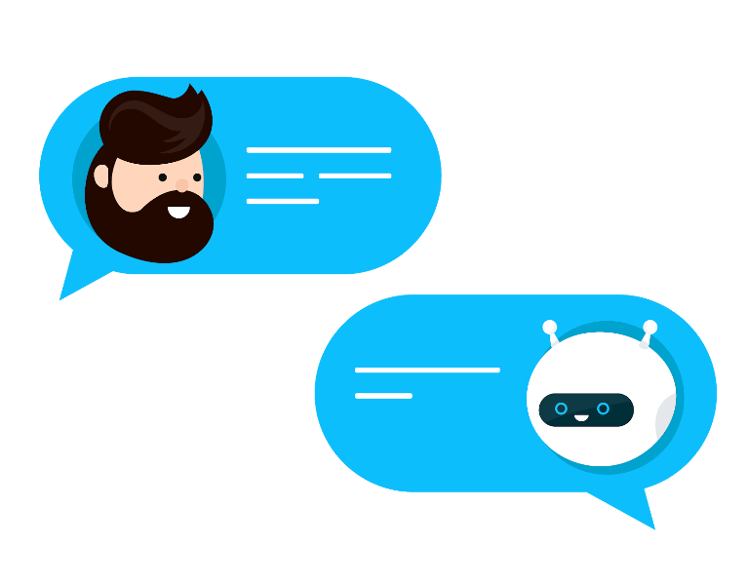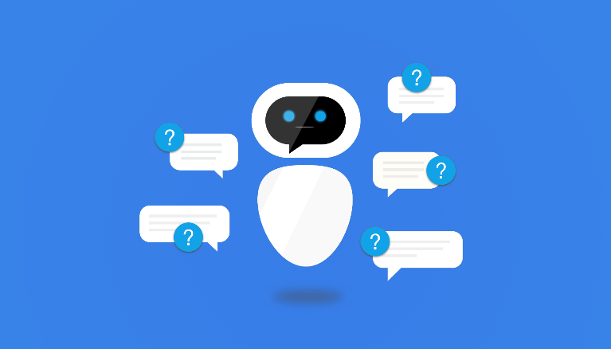

1. ¿QUÉ ES UN CHATBOT?

Un chatbot es un programa informático con el que es posible mantener una conversación, tanto si queremos pedirle algún tipo de información o que lleve a cabo una acción.

Un ejemplo. hoy en día si uno quiere comprarse unos zapatos a través de Asos tiene que acceder a su web, encontrar lo que busca y comprarlo. Pero ¿y si Asos tuviera un bot? Solo sería necesario escribirle un mensaje a la marca a través de Facebook y decirle qué queremos. E incluso si tuviéramos dudas acerca de las medidas de las tallas podríamos consultarle en un momento nuestro problema.

Una de las grandes ventajas de los chatbots es que, a diferencia de las aplicaciones, no se descargan, no es necesario actualizarlos y no ocupan espacio en la memoria del teléfono. Otra es que podemos tener integrados varios bots en un mismo chat. De esta forma nos evitaríamos estar saltando de una app a otra según lo que necesitemos en cada momento. ¿Las principales consecuencias? Experiencias de usuario más agradables e interacciones con el servicio de atención al cliente más rápidas y sencillas.

Estos pueden ser tan complejos como se necesite, pueden hacer análisis del lenguaje natural para una correcta interpretación de las preguntas en muchos contextos o se puede hacer tan simple como este que se presenta y dar lugar a posibles fallas dada la simplicidad del sistema

1. DESCRIPCIÓN

El chatbot que se presenta en este documento, se prefiere simplicidad antes que completitud del agente. De esta manera, no se usa procesamiento de lenguaje natural para la generación de respuestas del agente, sino que se utilizan pares que contienen las posibles entradas del usuario y la respectiva respuesta del bot, mientras mayor sean la cantidad de pares que se generen, mayor soltura tendrá el agente a la hora de dar una respuesta.

REFERENCIAS

<https://towardsdatascience.com/build-your-first-chatbot-using-python-nltk-5d07b027e727>

<https://www.40defiebre.com/que-es/chatbot>